Laboratorios de computación salas A y B

|  |  |  |
| --- | --- | --- |
| Profesor: | CLAUDIA RODRÍGUEZ | |
| Asignatura: | FUNDAMENTOS DE PROGRAMACIÓN | |
| Grupo: | 1102 | |
| No de Práctica(s): | PRACTICA N° 7 | |
| Integrante(s): | LUNA VILLASEÑOR ANGEL DAVID | |
|  |  | |
|  |  | |
| Semestre: | 2018-1 | |
| Fecha de entrega: | 23/09/17 | |
| Observaciones: |  | |
|  |  | |
| CALIFICACIÓN: | |  |

**Guía práctica de estudio 07: Fundamentos de Lenguaje C**

**Objetivo:**

Elaborar programas en lenguaje C utilizando las instrucciones de control de tipo secuencia, para realizar la declaración de variables de diferentes tipos de datos, así como efectuar llamadas a funciones externas de entrada y salida para asignar y mostrar valores de variables y expresiones.

**Reporte:**

Se busca poner en práctica lo visto tanto en teoría como en laboratorio, lo cual en cierta parte hace su función si no se ha comenzado con la elaboración de los programas ya especificados en las clases. Lo nuevo observado en esta práctica son las diferentes formas de establecer constantes, introducción de variables en distintos puntos del programa y el moldeado de resultados

**AREA DE UN CIRCULO**

#include <stdio.h>

#include <stdlib.h>

float r;

main( )

{

const double pi = 3.1416;

printf("dame el valor del radio del circulo ");

scanf("%f",&r);

double area = (double) r*r*pi;

printf("\nel area del circulo es %.4lf\n",area);

system("pause");

}

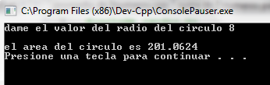

**SUMA DE 2 NUMEROS**

#include <stdio.h>

#include <stdlib.h>

float num1,num2,a=1;

main( )

{

printf("dame el primer valor ");

scanf("%f",&num1);

printf("\ndame el segundo valor");

scanf("%f",&num2);

double suma = (double)num1+num2;

printf("\nla suma de los numeros dados es %.2lf\n",suma);

system("pause");

}

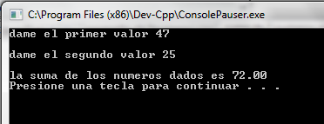

**PROMEDIO DE 3 NUMEROS**

#include <stdio.h>

#include <stdlib.h>

int cont=1,a=1,t=0,num;

main( )

{

while(cont<=3)

{

printf("introduce valor %d ",a);

scanf("%d",&num);

t=t+num;

a++;

cont++;

}

double p = (double)t/3;

printf("el promedio de los numeros dados es %.2lf\n",p);

system("pause");

}

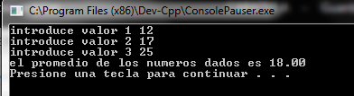

**CONCLUSIONES**

Al elaborar estos programas se pone en practica diversas cosas ya estudiadas en las clases para así, ir teniendo una mejor noción del como trabajar en el lenguaje C++